


“Año De La Recuperación Y Consolidación De La Economía Peruana”

UNIVERSIDAD PERUANA
LOS ANDES

“FACULTAD DE INGENIERÍA”

ESCUELA PROFESIONAL “SISTEMAS Y COMPUTACIÓN”

Implementación y Administración de la Base de Datos QhatuPeru en SQL Server

CÁTEDRA: Base de Datos II
CATEDRÁTICO: Ing. Fernandez Bejarano Raul Enrique
ESTUDIANTE: Leiva Cardenas Antony Daniel
CICLO: V
SECCIÓN: A1

HUANCAYO PERÚ
2025

PROYECTO 1: Creación y distribución de archivos físicos de la base QhatuPeru

Enunciado del ejercicio
Como parte de la expansión comercial de la empresa QhatuPeru, se requiere la creación de una nueva base de datos que distribuya la información entre un archivo primario, un archivo secundario y un archivo de log de transacciones, con el objetivo de mejorar el rendimiento y la seguridad en el almacenamiento de datos.
Ejercicio práctico:
- a) Crear la base de datos QhatuPeru con un archivo primario, un archivo secundario y un archivo de log de transacciones en rutas distintas.
- b) Consultar los archivos físicos asociados a la base de datos QhatuPeru.

Script de la solución en T-SQL
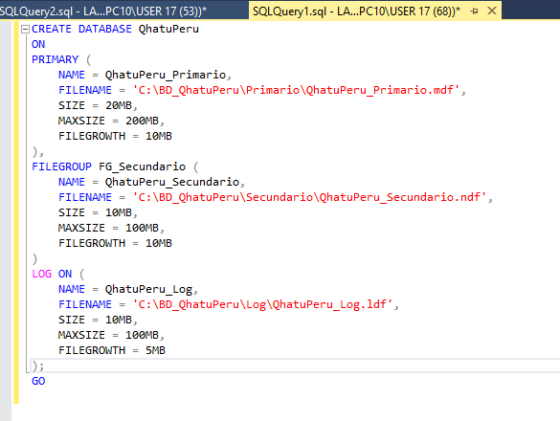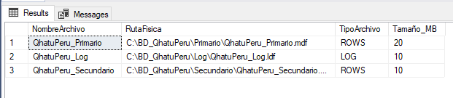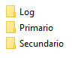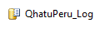

Explicación de las buenas prácticas utilizadas
- Separación de archivos: los archivos primario, secundario y de log se guardaron en rutas distintas para distribuir la carga del disco.
- Nombres descriptivos: se emplearon nombres claros y coherentes para cada archivo físico y lógico, facilitando la administración.
- Control del crecimiento automático: mediante FILEGROWTH se evita la fragmentación del almacenamiento y se garantiza un desempeño estable.
- Uso de grupos de archivos (FILEGROUP): el archivo secundario se agregó a un grupo de archivos adicional para mejorar la organización del almacenamiento.
- Verificación de la estructura física: se consultó la vista sys.database_files para confirmar la correcta creación y ubicación de los archivos.
- Estructura de carpetas organizada: las rutas fueron previamente creadas en el sistema de archivos (C:\BD_QhatuPeru\Primario\, Secundario\, Log\), siguiendo estándares de organización y seguridad.

PROYECTO 2: Ajuste de configuración y validación de propiedades de la base de datos QhatuPeru

Enunciado del ejercicio
La empresa QhatuPeru, en su proceso de expansión al mercado nacional, solicita al equipo técnico realizar ajustes de configuración en su base de datos para optimizar el rendimiento y la compatibilidad lingüística.
Se requiere modificar la colación para que la base de datos soporte correctamente tildes y caracteres especiales en español, además de configurar el crecimiento automático del archivo de datos primario para evitar saturaciones inesperadas.
Ejercicio práctico:
- a) Consultar las propiedades actuales de la base de datos QhatuPeru, modificar la colación y configurar el crecimiento automático del archivo principal.
- b) Cambiar el crecimiento automático del archivo primario de datos a 20 MB.

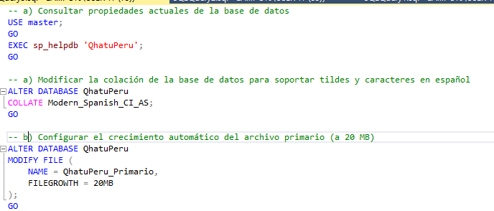

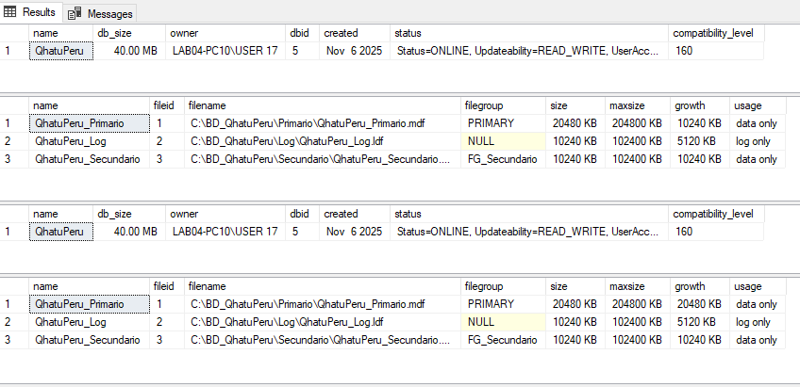

Justificación técnica de la solución aplicada
- Primero se consulta la colación y propiedades actuales para tener una referencia de la configuración previa.
- El comando ALTER DATABASE … COLLATE Modern_Spanish_CI_AS permite cambiar la colación de la base de datos para que los datos en español (tildes, ñ, etc.) sean tratados correctamente. Microsoft Learn+1
- La sentencia ALTER DATABASE … MODIFY FILE ( … FILEGROWTH = 20MB ) ajusta el crecimiento automático del archivo primario de datos para incrementar de forma más eficiente (20 MB por crecimiento) y evitar múltiples pequeñas expansiones que degradan el rendimiento.
- Finalmente se vuelve a consultar para verificar que los cambios fueron aplicados, lo cual es buena práctica en todo ajuste de configuración.

Explicación de las buenas prácticas utilizadas
- Consulta previa de configuración: verificar el estado antes de cambiar evita sorpresas y permite documentar el “antes” y “después”.
- Uso de colación adecuada para el idioma: la colación Modern_Spanish_CI_AS asegura que los caracteres especiales del español se traten correctamente.
- Crecimiento controlado del archivo: al definir un valor de crecimiento fijo (20 MB) se mejora la predictibilidad del almacenamiento y se reduce fragmentación.
- Verificación tras el cambio: ejecutar consultas después del ajuste es fundamental para confirmar que la nueva configuración está operativa.
- Separación de pasos claros (consulta, cambio, verificación): seguir este flujo estructurado ayuda a evitar errores en ambientes de producción.

Proyecto 3: Definición de modelo de recuperación y respaldo para QhatuPeru

Enunciado del ejercicio
En el área de operaciones de QhatuPeru se identificaron diferentes necesidades de recuperación de datos según el proceso.
Se solicita configurar el modelo de recuperación adecuado y ejecutar un respaldo de la base de datos.

Ejercicio práctico:
- a) Cambia el modelo de recuperación de QhatuPeru a SIMPLE y luego a BULK_LOGGED, explicando la diferencia práctica entre ambos modelos.
- b) Realiza un respaldo completo después de cambiar al modelo FULL.

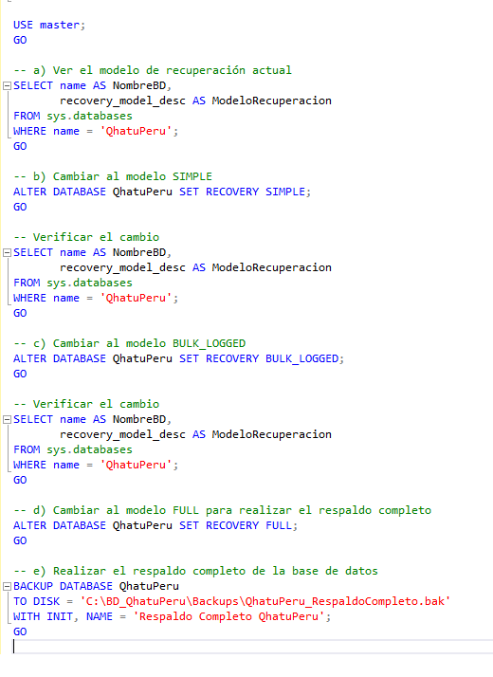

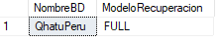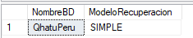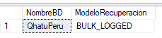
Antes de ejecutar el BACKUP DATABASE, asegúrate de que exista la carpeta:
C:\BD_QhatuPeru\Backups

Diferencia práctica entre los modelos SIMPLE y BULK_LOGGED

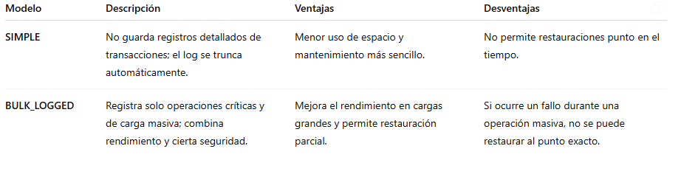

PROYECTO 4: Implementación de roles y usuarios para seguridad en QhatuPeru

Enunciado del ejercicio
Con el crecimiento de los equipos de ventas y atención al cliente, QhatuPeru solicita la creación de usuarios con roles diferenciados:
- Los cajeros solo pueden consultar o registrar ventas,
- Los administradores tienen control total, y
- El gerente requiere acceso únicamente a reportes.
Ejercicio práctico:
a) Crear el usuario VendedorQhatu y asignarlo al rol db_datawriter para registrar ventas.
b) Crear el usuario ConsultaCliente y asignarlo solo al rol db_datareader para consultas.
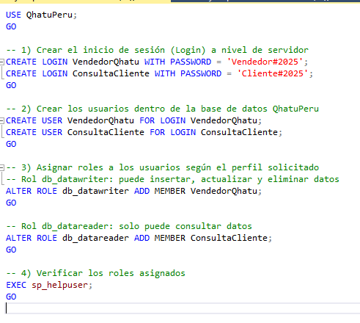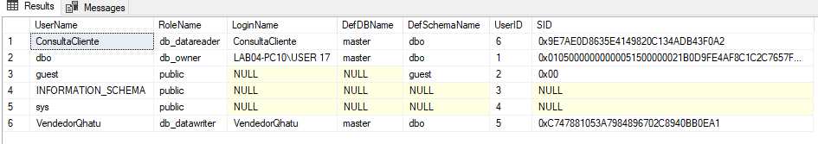

Justificación técnica de la solución aplicada
- Se utiliza CREATE LOGIN para crear los accesos a nivel de servidor, permitiendo que los usuarios puedan autenticarse en SQL Server.
- Se crea un usuario interno de base de datos con CREATE USER para asociar cada inicio de sesión (LOGIN) con la base de datos QhatuPeru.
- Se aplican roles integrados de SQL Server:
  - db_datawriter: permite realizar operaciones de inserción, actualización y eliminación (ideal para cajeros o vendedores).
  - db_datareader: permite consultar información sin modificarla (ideal para atención al cliente o reportes).
- Finalmente, se ejecuta sp_helpuser para verificar que las asignaciones se realizaron correctamente.

Explicación de las buenas prácticas utilizadas
- Seguridad por roles: se evita asignar permisos directamente a usuarios individuales, usando roles predefinidos que simplifican la administración.
- Contraseñas seguras: se definen contraseñas fuertes con mayúsculas, minúsculas y caracteres especiales.
- Separación de privilegios: cada usuario tiene solo los permisos necesarios para sus funciones.
- Verificación posterior: se valida la configuración con sp_helpuser para asegurar que todo quedó correctamente implementado.
- Orden lógico de creación: primero se crean los logins, luego los usuarios de base, y finalmente se asignan los roles.

PROYECTO 5: Configuración granular de permisos en el módulo de ventas de QhatuPeru
Enunciado del ejercicio
El gerente de ventas necesita revisar información del módulo de ventas sin poder modificarla.
El equipo técnico debe asignar permisos selectivos que garanticen el principio de mínimo privilegio dentro de la base de datos.
Ejercicio práctico:
- a) Otorga a GerenteQhatu acceso exclusivo (solo SELECT) a la tabla Reportes.
- b) Revoca a CajeroQhatu el permiso UPDATE sobre la tabla Ventas.
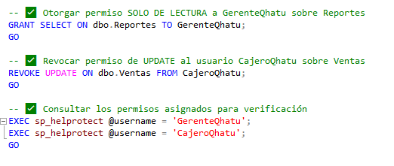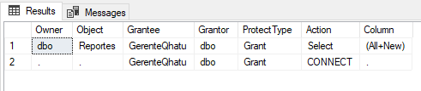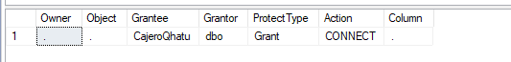

Justificación técnica
- Se crean los usuarios GerenteQhatu y CajeroQhatu dentro de la base QhatuPeru para aplicar permisos específicos sin afectar otros esquemas.
- Las tablas Reportes y Ventas se crean como ejemplos para simular el entorno real de ventas.
- Se usa GRANT para permitir acceso de lectura (solo SELECT) al gerente, y REVOKE para eliminar el permiso de actualización (UPDATE) al cajero, garantizando el principio de mínimo privilegio.
- sp_helprotect permite verificar los permisos aplicados efectivamente a cada usuario.

Buenas prácticas aplicadas
- Uso de IF NOT EXISTS y IF OBJECT_ID para evitar errores si el objeto ya existe.
- Separación clara entre usuarios, roles y permisos, evitando sobreasignación.
- Se mantienen los permisos en el nivel de tabla, no global, cumpliendo políticas de seguridad granular.
- Scripts documentados y organizados con comentarios (--) para facilitar mantenimiento y auditoría.

Proyecto 6: Identificación y solución de procesos lentos en QhatuPeru

1 Enunciado del ejercicio
Durante una campaña promocional, el sistema de QhatuPeru presenta lentitud en la ejecución de consultas.
El equipo técnico debe identificar los procesos que más consumen CPU y los bloqueos activos que puedan estar afectando el rendimiento.
Ejercicio práctico:
- a) Utiliza el Activity Monitor para identificar tres procesos que consuman más CPU durante una operación masiva.
- b) Consulta desde T-SQL los bloqueos actuales en la base de datos.
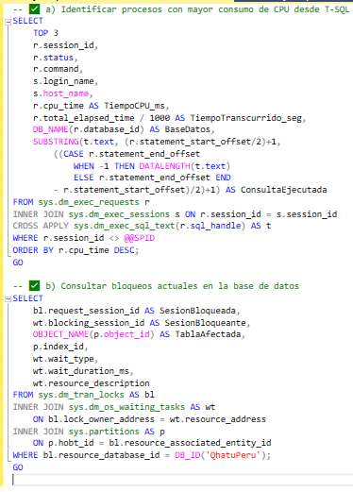
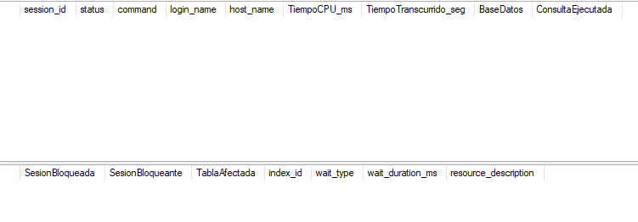

Justificación técnica
- La vista dinámica sys.dm_exec_requests permite visualizar las consultas activas, su tiempo de CPU y duración total, identificando los procesos que más carga generan.
- Se usa sys.dm_exec_sql_text para obtener el texto exacto de la consulta ejecutada.
- Para detectar bloqueos, se relacionan las DMV (Dynamic Management Views) sys.dm_tran_locks, sys.dm_os_waiting_tasks y sys.partitions, lo que facilita identificar qué sesión bloquea a otra y qué tabla está involucrada.
- Este análisis ayuda al DBA a determinar si la lentitud proviene de consultas mal optimizadas, índices ausentes o bloqueos entre transacciones.

Buenas prácticas aplicadas
- Se usa TOP 3 para obtener solo los procesos más relevantes y evitar sobrecargar la consulta.
- Se excluye la sesión actual (WHERE r.session_id <> @@SPID) para no distorsionar resultados.
- Las DMV utilizadas son herramientas estándar de diagnóstico de SQL Server, recomendadas por Microsoft.
- El uso del principio de observación no intrusiva permite monitorear el rendimiento sin afectar la base.
- Los resultados deben complementarse con el uso de Activity Monitor desde SQL Server Management Studio para correlacionar visualmente el consumo de CPU y bloqueos.
fProyecto 7: Automatización de respaldos y limpieza del sistema QhatuPeru

1Enunciado del ejercicio
La empresa QhatuPeru requiere automatizar tareas básicas de mantenimiento del sistema, como la generación diaria de respaldos y la limpieza semanal de registros antiguos.
Estas tareas deben configurarse mediante Jobs en SQL Server Agent, para ejecutarse sin intervención manual.
Ejercicio práctico:
- a) Crea un Job en SQL Server Agent que realice un respaldo diario automático de QhatuPeru.
- b) Diseña y programa un Job que elimine registros de la tabla Sesiones con más de 15 días de antigüedad, ejecutándose cada semana.
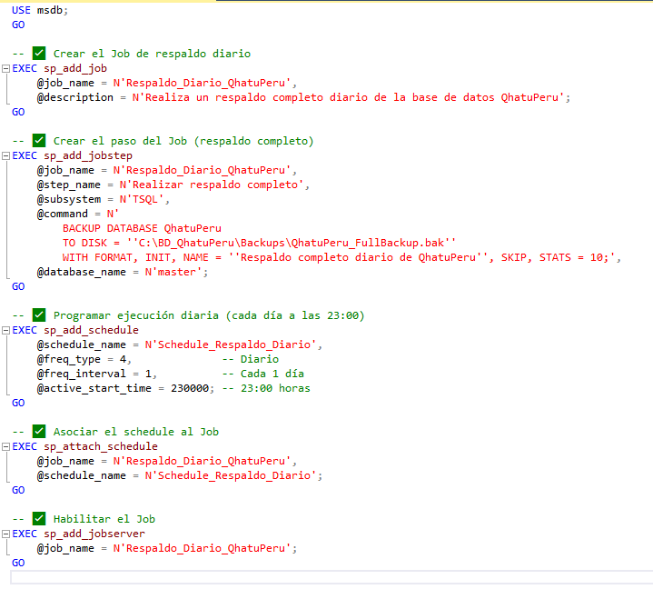
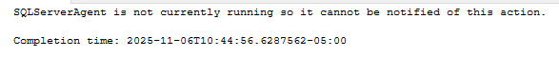
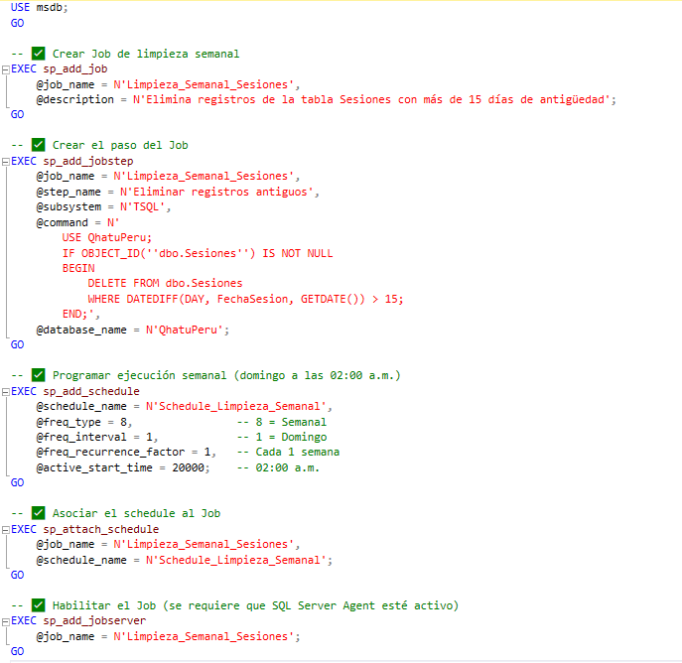

Justificación técnica
- Los Jobs permiten automatizar tareas repetitivas mediante el SQL Server Agent, mejorando la eficiencia del mantenimiento.
- El primer Job garantiza la disponibilidad de respaldos actualizados, reduciendo el riesgo de pérdida de información.
- El segundo Job optimiza el rendimiento de la base al eliminar datos antiguos, cumpliendo políticas de retención de información.
- Se utilizan los procedimientos almacenados del sistema (sp_add_job, sp_add_jobstep, sp_add_schedule, etc.), que aseguran compatibilidad con SQL Server.

Buenas prácticas aplicadas
- Uso de rutas absolutas y directorios predefinidos para el almacenamiento de backups (C:\BD_QhatuPeru\Backups).
- Programación de tareas fuera del horario laboral para minimizar impacto en el sistema (respaldo a las 23:00, limpieza a las 02:00).
- Eliminación controlada mediante DATEDIFF garantiza que solo se borren registros realmente antiguos.
- Estructura modular: cada Job tiene nombre, descripción, paso, y schedule claros.
- Supervisión periódica recomendada desde SQL Server Agent > Jobs > History para confirmar ejecución exitosa.

Proyecto 8: Registro de estados en pedidos en QhatuPeru

Enunciado del ejercicio
Con la finalidad de optimizar la trazabilidad de los envíos, se solicita agregar una columna EstadoEnvio en la tabla Pedidos, permitiendo identificar el estado actual de cada pedido.
Ejercicio práctico:
a) Agrega la columna Prioridad tipo INT a la tabla Pedidos.
b) Elimina la columna EstadoEnvio de la tabla Pedidos.
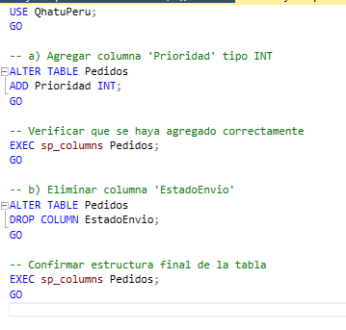

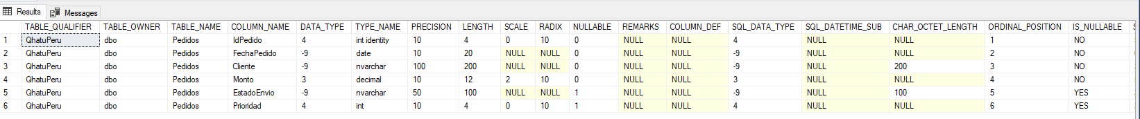

Justificación técnica
El uso de los comandos ALTER TABLE ... ADD y ALTER TABLE ... DROP COLUMN permite modificar la estructura de una tabla existente sin necesidad de recrearla.
Estos cambios son seguros y eficientes cuando se aplican correctamente, ya que preservan los datos existentes y solo ajustan la definición del esquema.
Agregar la columna Prioridad permite asignar un nivel de importancia a cada pedido, facilitando la gestión operativa.
La eliminación de EstadoEnvio se realiza para mantener la base de datos limpia y alineada con los nuevos requerimientos funcionales.

Buenas prácticas aplicadas
- Verificación previa con sp_columns antes y después de los cambios para asegurar que las modificaciones se ejecutaron correctamente.
- Ejecución dentro del contexto de la base de datos con USE QhatuPeru para evitar errores de referencia.
- Uso de tipos de datos adecuados (INT para prioridad, permitiendo escalabilidad).
- Documentación clara de cada paso (comentarios antes de cada instrucción).
- Control de impacto: se recomienda realizar estos cambios en horarios de baja carga o en un entorno de pruebas previo a producción.

Proyecto 9: Implementación de registros automáticos de modificaciones en QhatuPeru

Enunciado del ejercicio
Es necesario auditar todas las modificaciones realizadas en la tabla Clientes para cumplir con políticas internas de seguridad y protección de datos.
Ejercicio práctico:
- a) Crear una tabla AuditoriaClientes para registrar los cambios en Clientes.
- b) Desarrollar un trigger que registre en AuditoriaClientes cada eliminación de registros en Clientes.
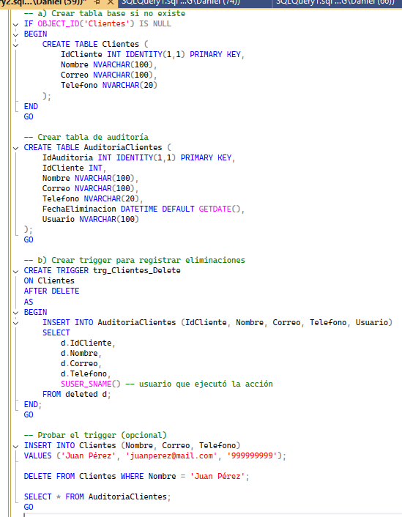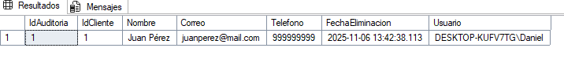

Justificación técnica de la solución aplicada
- Se crea la tabla AuditoriaClientes para almacenar evidencia de eliminaciones, incluyendo fecha y usuario responsable.
- El trigger AFTER DELETE permite interceptar las operaciones de eliminación y registrar automáticamente la información del registro eliminado.
- Se usa la tabla lógica deleted, que almacena temporalmente los registros eliminados dentro del contexto del trigger.
- SUSER_SNAME() obtiene el nombre del usuario de SQL Server que ejecutó la acción, útil para trazabilidad y cumplimiento normativo.

Buenas prácticas aplicadas
- Creación condicional de la tabla Clientes garantiza que el script sea reutilizable sin errores.
- Se incluye una columna de fecha con valor por defecto (GETDATE()) para registrar automáticamente el momento de la eliminación.
- Se emplea nomenclatura clara y estandarizada (trg_Clientes_Delete) que describe el propósito del trigger.
- El trigger registra únicamente eliminaciones, aplicando el principio de mínima intervención sobre el sistema.
- Se verifica el correcto funcionamiento del trigger mediante una prueba controlada.

+

Proyecto 10: Simulación de restauración tras un incidente en QhatuPeru

Enunciado del ejercicio
Por un error humano se eliminó información de la tabla Clientes.
El equipo debe restaurar la base usando el respaldo más reciente y validar la recuperación exitosa de los datos.
Ejercicio práctico:
- a) Simular la eliminación de registros de la tabla Clientes y la posterior restauración.
- b) Verificar la existencia y correcta restauración de los datos desde el backup.

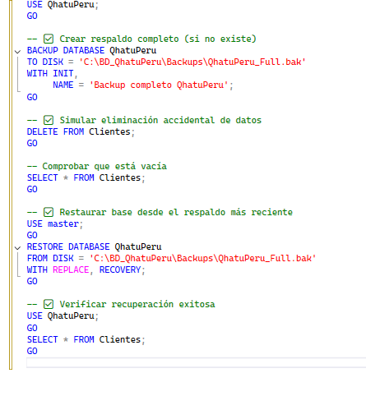

Justificación técnica de la solución aplicada
- El respaldo completo garantiza una copia íntegra de la base de datos en un punto seguro antes de cualquier incidente.
- La instrucción DELETE permite simular un error humano real, útil para validar los procedimientos de recuperación.
- RESTORE DATABASE ... WITH REPLACE sobrescribe la base actual con la versión del respaldo, asegurando una recuperación total de los datos eliminados.
- RECOVERY deja la base operativa inmediatamente tras la restauración, lista para consultas y operaciones normales.
- Se realiza una consulta posterior (SELECT * FROM Clientes) para validar la integridad y recuperación de la información.

Buenas prácticas aplicadas
- Rutas claras y organizadas para los respaldos (C:\BD_QhatuPeru\Backups\) facilitan la administración y evitan pérdidas.
- Mantener backups frecuentes (diarios o automáticos mediante SQL Agent) asegura un punto de restauración reciente.
- Uso del modificador WITH INIT para evitar duplicados o archivos corruptos en la misma ruta.
- Se realiza la restauración desde el entorno master, práctica recomendada para no bloquear la base en uso.
- Validación final garantiza cumplimiento con políticas de seguridad y continuidad operativa.

